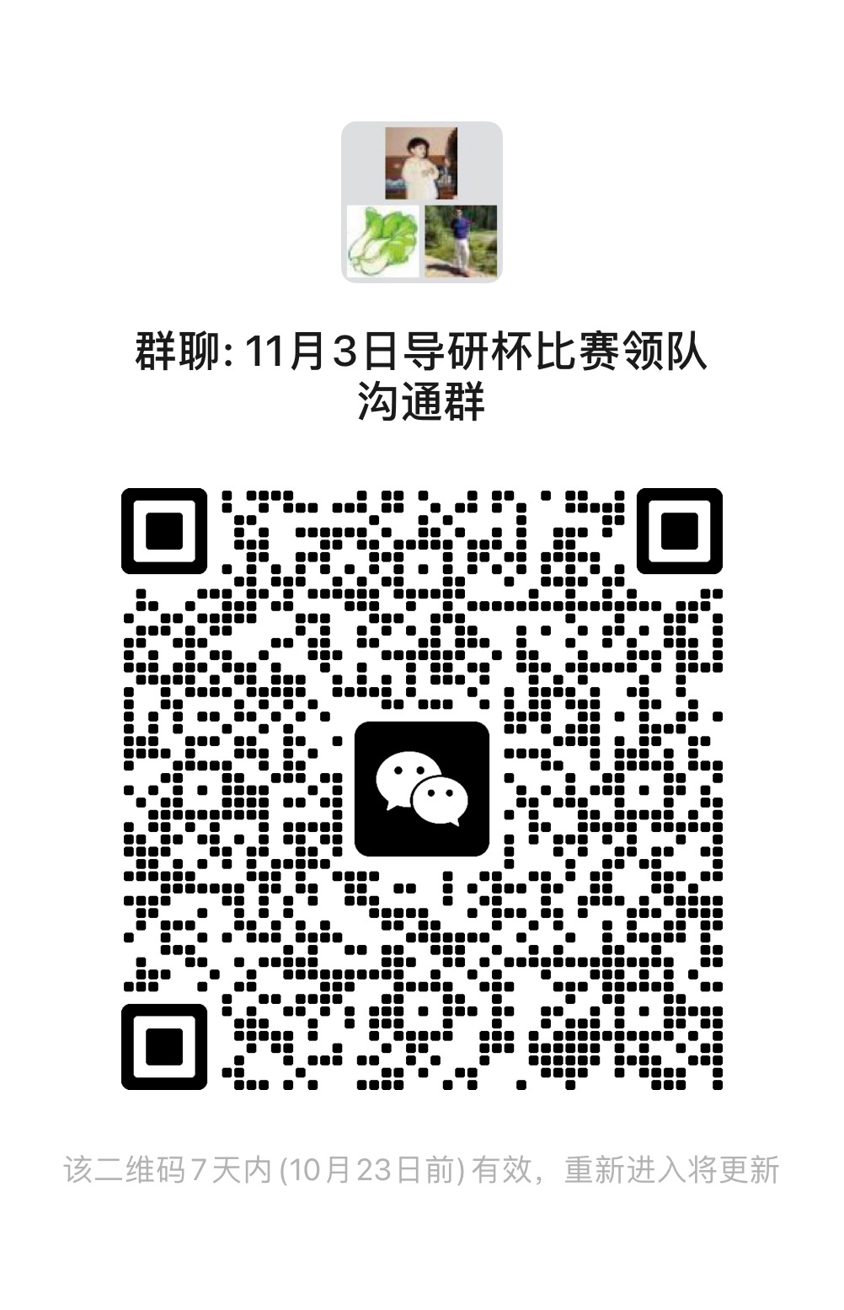**XX学院“导研杯”羽毛球大赛报名表**

领队姓名：

联系电话：

注：领队请加右侧二维码群

男双赛队信息表

|  |  |  |  |  |  |
| --- | --- | --- | --- | --- | --- |
| 序号 | 姓名 | 工号（学号） | 性别 | 短袖T恤尺码  S/M/L/XL/XXL/XXXL/XXXXL | 备注 |
| 1 |  |  | 男 |  |  |
| 2 |  |  | 男 |  |  |

注：短袖T恤由品印工坊打印店无偿赞助，尺寸根据以上报的数据粗略匹配，不适的不再调整。

女双赛队信息表

|  |  |  |  |  |  |
| --- | --- | --- | --- | --- | --- |
| 序号 | 姓名 | 工号（学号） | 性别 | 短袖T恤尺码  S/M/L/XL/XXL/XXXL/XXXXL | 备注 |
| 1 |  |  | 女 |  |  |
| 2 |  |  | 女 |  |  |

注：短袖T恤由品印工坊打印店无偿赞助，尺寸根据以上报的数据粗略匹配，不适的不再调整。

混双赛队信息表

|  |  |  |  |  |  |
| --- | --- | --- | --- | --- | --- |
| 序号 | 姓名 | 工号（学号） | 性别 | 短袖T恤尺码  S/M/L/XL/XXL/XXXL/XXXXL | 备注 |
| 1 |  |  | 男 |  |  |
| 2 |  |  | 女 |  |  |

注：短袖T恤由品印工坊打印店无偿赞助，尺寸根据以上报的数据粗略匹配，不适的不再调整。

报名表请10月25日前发送至叶召友OA邮箱。

附件：

T恤尺码对照表

